الاسم :.......................................................... الصف : الثالث الفترة : الأولى
الفصل الدراسي الأول المادة : لغتي التاريخ : / / 143هـ

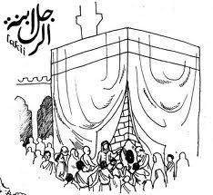
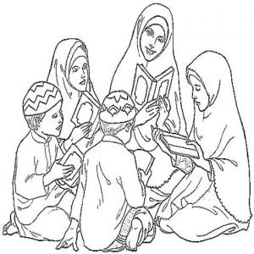

- أنظر إلى الصورتين.
- أكمل الجمل الاسمية التالية بكلمات من عندي .
الْقُرْآن ........................................ الوَلَدَان ....................................... الأمُّ ........................................ الْبِنْتَان ........................................
الأسْرَةُ ........................................ الأبُ ........................................
الْحُجَّاجُ ........................................ الْكَعْبَةُ ........................................
الْحَجَرُ ........................................ الْجَوُّ ........................................
مَاءُ زَمْزَمِ ........................................ الْحَمَامُ ........................................
-------------------------------------------------------------------
أكْمِلُ :
مِنْ أخْلاقِ الْمُسْلِمَةِ ..................................... ، ............................................. ، .............................................

............................................. ، ............................................. ، ............................................. ، .............................................
المهارات المراد تقويمها لهذه الفترة: | أتقنت | لم تتقن | الملاحظات
يكمل عبارات قصيرة بكلمات من مكتسباته بحسب السياق.

